TISKOVÁ ZPRÁVA

Praha 15. 9. 2021

Obraz alchymického laboratoria v umění představí výstava ve Window Gallery

Co si lze představit, řekne-li se alchymie a její laboratoř? Jako první přijde na mysl temná místnost přeplněná destilačními přístroji a tavícími pecemi, množstvím skleněných nádob, metalurgických kelímků nejrůznějších velikostí, nástrojů jako kleště a kladiva, mramorových desek na roztírání minerálů, měchů na rozdmýchání ohně či kbelíků s dřevěným uhlím. Do jaké míry jsou však tato zobrazení reálná? Jaká náčiní a materiály alchymisté používali? Byli alchymisté šarlatáni, nebo spíše předchůdci moderních vědců? Na tyto a další otázky odpovídá výstava Alchymické laboratorium ve výtvarném umění, která začíná ve čtvrtek 16. září ve Window Gallery, výlohách knihovny Ústavu dějin umění AV ČR (ÚDU AV ČR).

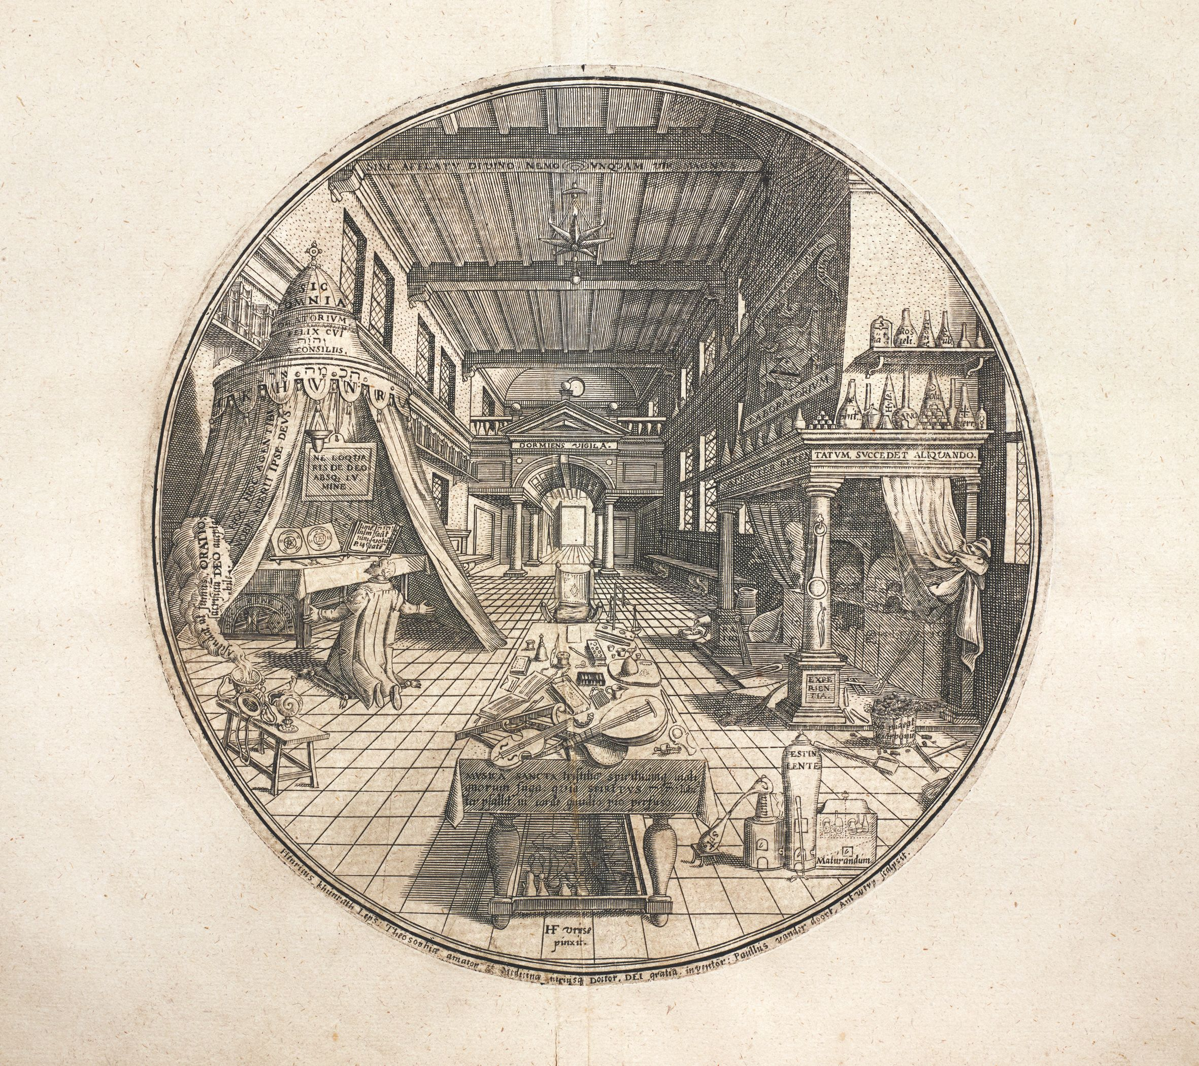

Oratoř a laboratoř
Mědiryt Hanse Vredemana de Vries z knihy Heinricha Khunratha Amphitheatrum sapientiae aeternae z roku 1609. Ukázka vyobrazení alchymického laboratoria, které v sobě slučuje symbolické a dokumentační zřetele.

„Alchymista byl znázorňován jako osamělý melancholik oddávající se marnému hledání filosofického kamene, který údajně proměňoval obecné kovy ve stříbro a zlato a zároveň působil jako univerzální lék na řadu nemocí. V naší zemi tento obraz ještě umocnil všem dobře známý Werichův film Císařův pekař a pekařův císař,“ říká autor výstavy Ivo Purš z Oddělení umění raného novověku ÚDU AV ČR.
Takový výjev se v lidové představivosti neusídlil náhodou. Je důsledkem dvousetletého zobrazování alchymie ve výtvarném umění. Během první poloviny 17. století se zobrazení alchymisty v laboratoři stalo jedním z častých témat holandské a vlámské žánrové malby. Některá z těchto vyobrazení byla satirická, jiná ukazovala alchymistu s určitou vážností. K typickým autorům žánrových vyobrazení alchymisty patřili David Teniers ml. (1610–1690), Thomas Wijck (ca 1616–1677) nebo Mattheus van Helmont (1623 – po roce 1679).
Jak to je doopravdy s nepořádkem, který měl panovat v temných laboratořích alchymistů? „Pokud alchymisté ve svých rukopisech a tištěných dílech vypodobnili sami sebe, šlo o jiný, podstatně realističtější typ vyobrazení. Nenalezneme zde malebný nepořádek, ale dobře organizovaný prostor, v němž vše je na svém správném místě,“ uvádí na pravou míru typickou představu alchymického laboratoria Ivo Purš.

Alchymie byla rozsáhle integrována do středověké a raně novověké kultury a vztahovala v teorii i praxi nejen k přírodním vědám, lékařství a farmacii, hornictví, metalurgii a prubířství, ale i k náboženství a výtvarnému umění. Přestože byla často kriticky hodnocena, napadána i zakazována, tvořila významný prvek vývoje evropské civilizace coby specifický ideový, kulturní i sociální fenomén.
Od 18. století, kdy se zrodila moderní chemie, byla alchymie považována za podvodnou iracionální nauku hledající nenalezitelné. To trvalo až do první poloviny 20. století. V té době se začínají objevovat práce historiků vědy, kteří k alchymii přistupují s větší vážností.
„Moderní chemie se z alchymie nezrodila její prostou negací, ale spíše pozvolným vývojem, v němž se zájem o alchymii dlouho udržoval paralelně s tím, jak vědecké myšlení postupně přijímalo mechanistické a korpuskulární teorie, jejichž kořeny sahaly až do pozdního středověku,“ doplňuje autor výstavy. Za posledních zhruba padesát let výzkumů se obraz alchymie v rámci historického bádání pronikavě změnil a alchymie je dnes vykládána jako důležitá fáze ve vývoji evropské přírodovědy. „Alchymie byla komplexem idejí, který přesahoval hranice a spojoval v osobách svých podporovatelů a mecenášů evropské země bez ohledu na politické a společenské rozpory,“ uzavírá Ivo Purš.
Výzkumem vyobrazování alchymického laboratoria ve výtvarném umění se Ivo Purš zabývá dlouhodobě, tématu se také věnuje v rámci stejnojmenného grantového projektu.

S výsledky jeho výzkumu se bude možné od čtvrtka 16. září 2021 seznámit prostřednictvím výstavy Alchymické laboratorium ve výtvarném umění ve Window Gallery, výlohách knihovny Ústavu dějin umění AV ČR (Husova 4, Praha 1). Window Gallery je volně přístupná z ulice Na Perštýně a Husova 24 hodin denně. Výstava se koná do 6. února 2022.

Vernisáž výstavy proběhne ve středu 15. září v 17 hodin ve dvoře ústavu (vchod z ulice Na Perštýně).

Kontakt pro doplňující informace:
Mgr. Ivo Purš, Ph.D.
Oddělení umění raného novověku
Ústav dějin umění AV ČR, v. v. i.
M 605 179 477
E purs@udu.cas.cz

Kontakt pro média:
MgA. Barbara Líznerová
Ústav dějin umění AV ČR, v. v. i.
M 607 630 453
E liznerova@udu.cas.cz

Poznámky pro editory:

Ústav dějin umění Akademie věd České republiky, v. v. i.
Ústav dějin umění vznikl v roce 1953 jako součást Československé akademi věd. Zaměřuje se na výzkum v oblasti dějin a teorie výtvarného umění a architektury, na uměleckohistorickou topografii a na dějiny a teorii hudby. Výzkumní pracovníci se podílejí na domácích i zahraničních projektech, jsou kurátory výstav i autory knih a statí publikovaných v domácích i zahraničních vědeckých časopisech a sbornících. Působí jako pedagogové na vysokých školách a přednášejí doma i v zahraničí. Pozornost věnují také problematice ochrany kulturního dědictví. Mezi nejvýznamnější projekty patří několikasvazkové Dějiny českého výtvarného umění, jednosvazkové Dějiny umění v českých zemích 800–2000, publikované česky a anglicky, a soupisy Uměleckých památek Čech, Moravy, Slezska a Prahy. Od svého vzniku vydává ústav mezinárodně respektovaný oborový časopis Umění/Art. V roce 2019 vznikla v ústavu dvě nová výzkumná oddělení: oddělení muzikologie a oddělení historiografie a teorie umění.

